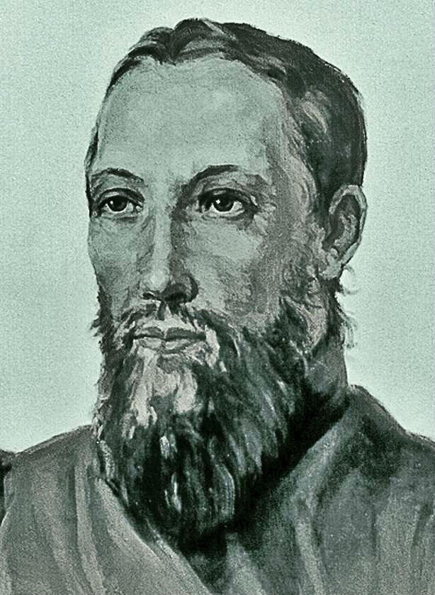
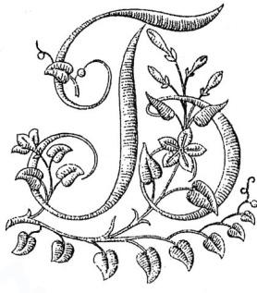
МБОУ СОШ № 56

Никита Яковлевич Бичурин

Есть традиция называть улицы наших городов именами выдающихся деятелей. Одна из таких улиц находится в городе Чебоксары. Это улица Бичурина.
Никита Яковлевич Бичурин (отец Иакинф) родился 29 августа (9 сентября по новому стилю) 1777 года в с. Акулево Цивильского уезда Казанской губернии (ныне д. Типнеры Чебоксарского района) в семье приходского священника.
В его родной деревне ему поставлен памятный камень. В два года он вместе с отцом переехал в деревню Бичурино. Отсюда и пошла его фамилия Бичурин.
Никита Яковлевич за годы учебы в Казани блестяще выучил греческий и латинский языки, а также французский и немецкий.
Монашеский сан был им принят после окончания Казанской семинарии в1800 под именем Иакинф, а в 1801 году, посвященный в сан иеромонаха, он получает управление Иоанновским монастырем
В 1807 году Синод назначает его начальником русской духовной миссии и архимандритом Сретенского монастыря в Пекине. Именно с января 1808 года начинается новый, важнейший этап в его жизни. Живя в Китае до 1821 года, отец Иакинф с поразительной энергией занимался изучением китайского языка и иероглифики, создал наиболее полный по тем временам словарь, здесь же были написаны важнейшие монографии, подготовлены материалы основных его трудов, что увидели свет позже, на родине. Сверх того, он привез с собой в Россию уникальное собрание китайских книг весом около 400 пудов.
В его честь названа улица в городе Чебоксары в калининском районе, поставлен памятник у городской больницы.
Иванов М.Ю. ученик 4 «и» класса МБОУ СОШ № 56 педагог: Пермякова О.М.
